2018年4月3日星期二

1. Webpackd打包详解
2. 首先需要npm init 初始化package.json 文件
3. 然后在项目里面安装npm I webpack –save-dev 和webpack本地服务器自动刷新npm install --save-dev webpack-dev-server
4. 然后在package.json文件中添加

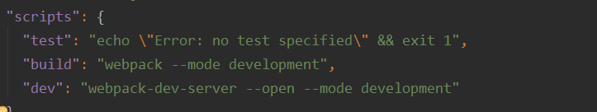

1. 然后定义创建webpack的配置js文件，webpack.config.js 。
2. 然后定义一个入口文件，和存放的打包完以后的文件。**然后再需要使用的index文件中引入我们打包完成的文件。**

A 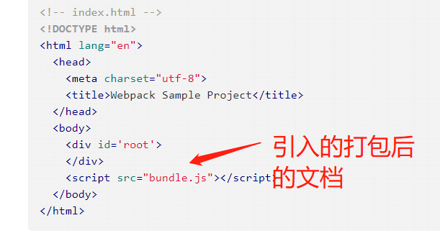

* 1. 1. 定义入口文件

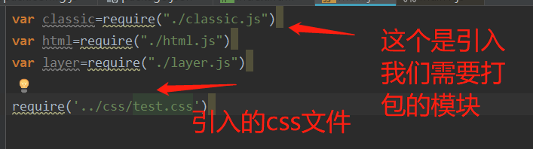**b)** 2. 配置文件 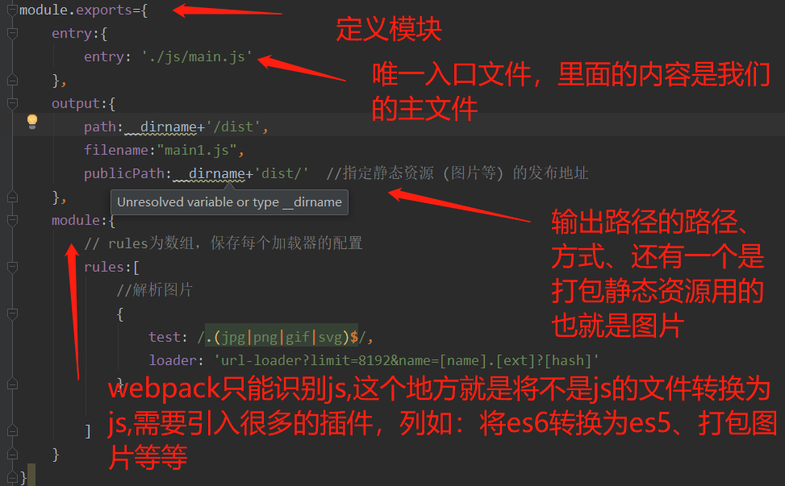

c) 3.设置开启本地的webpack服务器

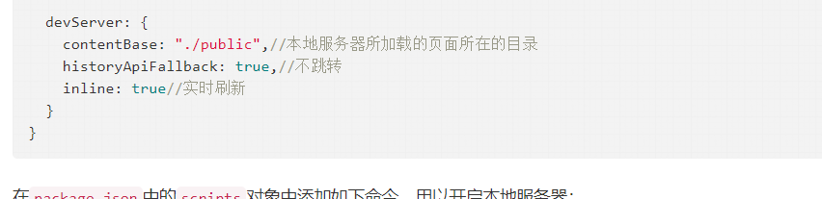

d) 插件

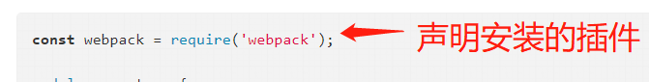

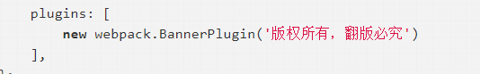使用插件 就是new 一个对象就可以了

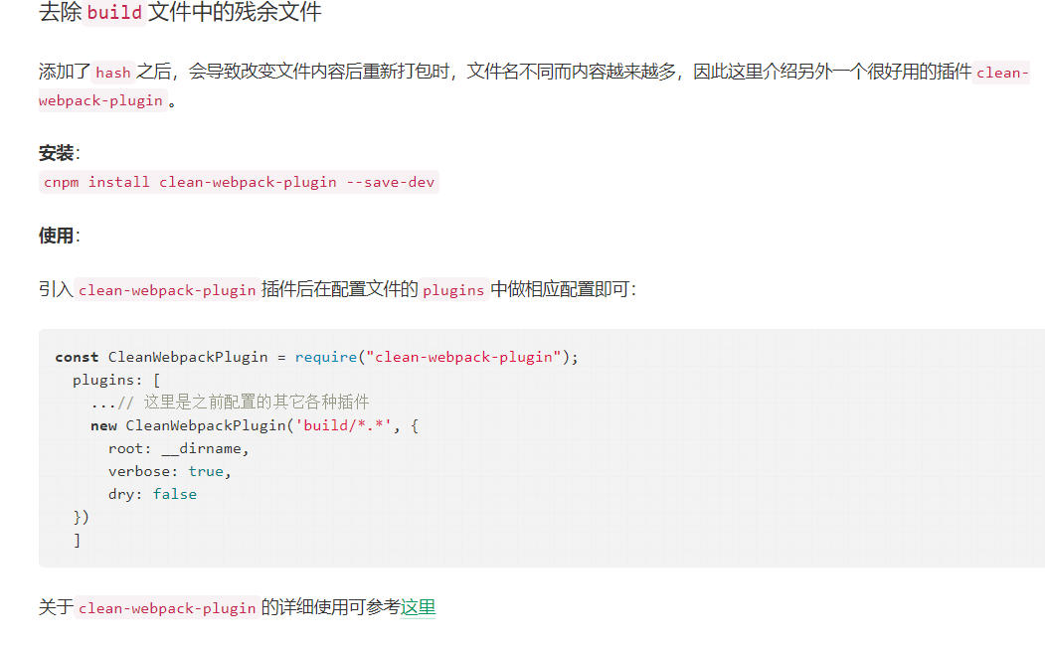

1. **在模块中需要下载的内容和常用插件。**
2. **Module中需要引入的插件**
3. **// npm一次性安装多个依赖模块，模块之间用空格隔开**

**npm install --save-dev babel-core babel-loader babel-preset-env babel-preset-react**

解析Es6的babel-env-preset包和解析JSX的babel-preset-react包

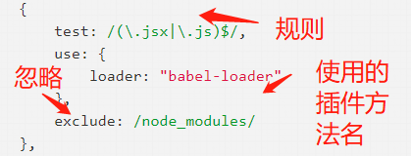

1. **Css样式处理**

npm install --save-dev style-loader css-loader

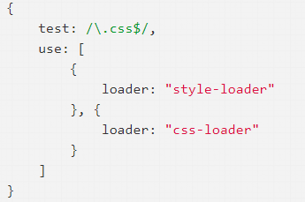

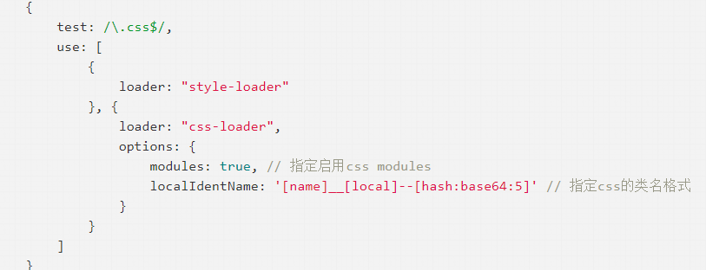

**3. 图片处理**

**安装** npm install url-loader --save-dev

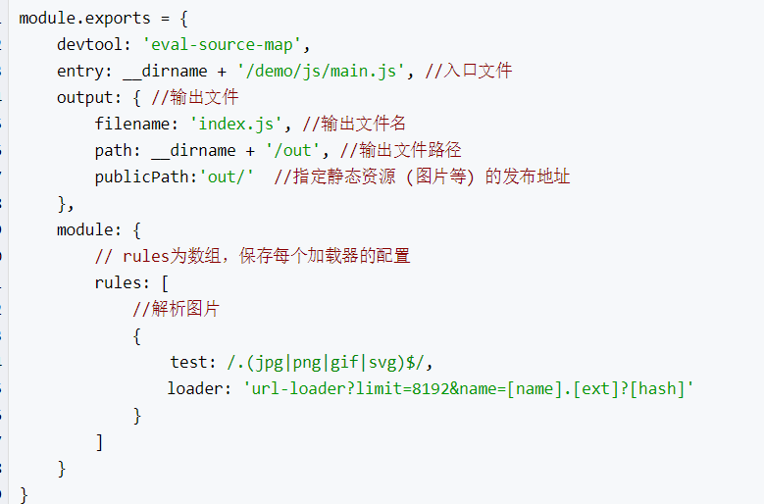

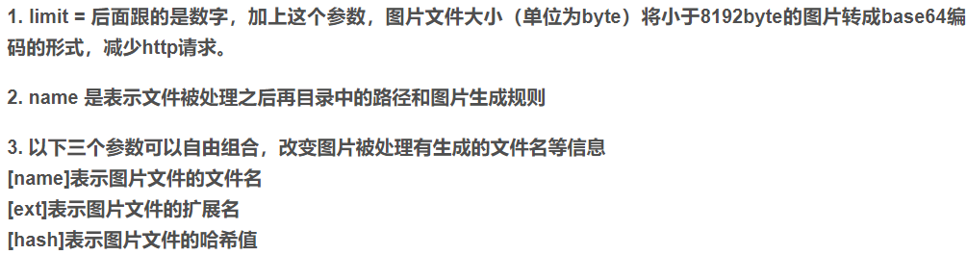

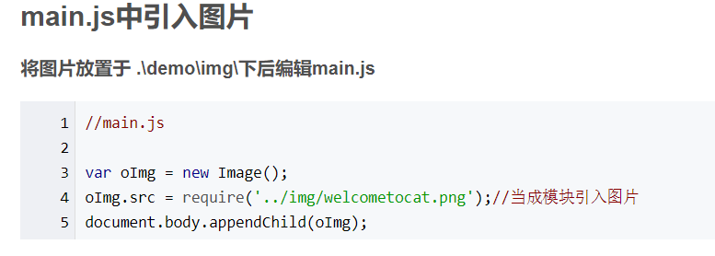

**特别注意：**

webpack只有单一的入口，其它的模块需要通过 import, require, url等与入口文件建立其关联，为了让webpack能找到”main.css“文件，我们把它导入”main.js “中，

